靠反华挣钱？！这个小国想得很美做得很丑

原创 有里儿有面 [有理儿有面](javascript:void(0);)

**有理儿有面**

微信号 youli-youmian

功能介绍 你说是不是

2021-11-21[原文](https://mp.weixin.qq.com/s?__biz=Mzg3MjEyMTYyNg==&mid=2247545630&idx=1&sn=a2e29a0f87ef3a57c13db8e28495766f&chksm=cef6676bf981ee7d269e67efe779952bcb16b111a997351a954f05163edb80fe073f35f64ba2&scene=27#wechat_redirect&cpage=18) 发表于

收录于合集





**全文共2339字，图片7张，预计阅读时间为7分钟。**

**文章首发于“有理儿有面”（youli-youmian），欢迎大家在朋友圈和微信群转发。**

**公众号及其他平台转载请在后台留言。**



▼

要问在美西方阵营什么“生意”来钱最快，不是股票也不是诈骗，而是“反华”。

无论个人还是组织，无论国家还是地区，凡明确表态反华的，都能得到美国明里暗里的支持。反华已然成为一门稳赚不赔的生意。

这不，远处欧洲的弹丸小国立陶宛便主动搭上了美国开的这趟反华列车，11月18日，不顾中方严正抗议和反复交涉，允许台湾当局设立“驻立陶宛台湾代表处”，妄图用这恬不知耻的举动，“豪赚”美国6个亿。

这不禁让有理哥想起警匪片中经典台词：这钱，你有命拿但你有命花吗？



**“三姓家奴”立陶宛**

若不是近期立陶宛频繁与美国和台湾民进党勾勾搭搭，恐怕很多人都不知道立陶宛的存在。

立陶宛地处欧洲东北部，毗邻波罗的海，总面积约6.5万平方千米，总人口约280万。自古以来便是一个摇摆不定、趋炎附势的弹丸小国。

一战前，立陶宛抱波兰大腿组建联合王国，后被沙俄吞并。一战爆发后，立陶宛被德意志帝国占领，二战时又被苏联吞并，在德国进攻苏联时，立陶宛又成为德国统治下的一部分。

随着德国战败，立陶宛又悻悻回到苏联的怀抱。但当苏联内乱，立陶宛第一个从苏联独立出来，转而投诚美国，并加入北约和欧盟。此后便一直唯美国马首是瞻，在对抗俄罗斯这件“大事”上冲锋在前。

可以说，立陶宛就是欧洲版的“三姓家奴”。

想必是久经历史的毒打，经常更换主子，立陶宛已经学会了靠攀附大国、政治投机在夹缝中求生存。

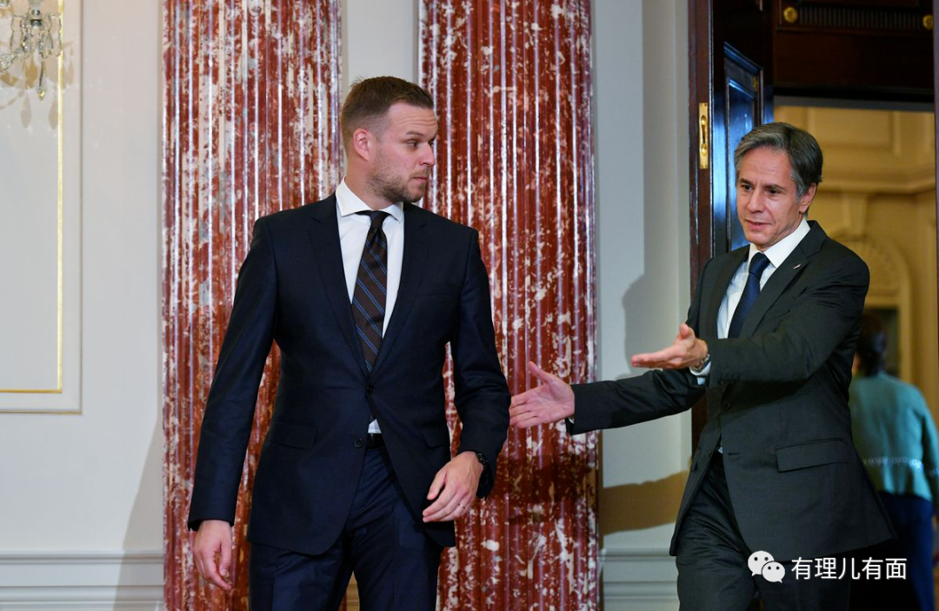

**冲锋陷阵的马前卒**

投身美国麾下后，秉着“敌人的朋友也是敌人”的逻辑，立陶宛对中国自然也没什么好脸色。

加上中国崛起已成为美国最焦虑担心的事情，立陶宛必须紧跟美国脚步，向中国发难，通过狂刷存在感来证明自己的价值。

今年3月，立陶宛发布《国家安全威胁评估报告2021》，污蔑中国正在利用疫情扩大政治影响力，跟美国政客的“主流”说辞一模一样。

5月，立陶宛正式退出中国——中东欧国家（17+1）合作机制”，并投票呼吁联合国对所谓“新疆拘留营”开展调查以及要求中国废除香港国安法，自此开始正式向中国发难。

7月，立陶宛开始在台湾问题上向我接连挑衅，又是与民进党当局商议确定成立“驻立陶宛台湾代表处”，又是向台湾赠送AZ疫苗，可谓是赚足眼球，美美地“风光”了一把。

再到11月18日，这个所谓的“驻立陶宛台湾代表处”正式挂牌，立陶宛俨然已达到了疯狂的顶峰。

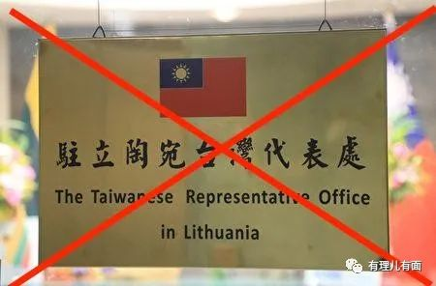

要知道，美国至今都不敢将“驻美国台北经济文化代表处”直接更名为“台湾驻美代表处”，更何况在刚刚结束的中美领导人视频会晤上，睡王亲做表态，“美国长期奉行一个中国政策，不支持‘台独’”。

立陶宛这一步，跨得着实有点大，很容易自伤自残。

**借台生事只为6亿“狗粮”**

就在所谓“驻立陶宛台湾代表处”正式挂牌的第二天，立陶宛经济与创新部长奥什丽内·阿尔莫奈就按捺不住内心的喜悦，向媒体透露，立陶宛将于下周与美国进出口银行签署一项6亿美元的出口信贷协议。

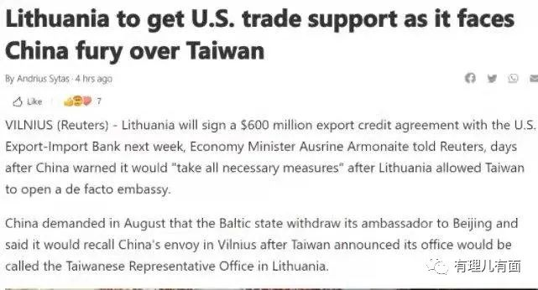

哟吼！这不是一下就恍然大明白了么。狗子立功，主子的狗粮就马上喂到。

不过这6亿看着似乎也不太多啊，还是贷款。不要忘了，美国信贷危机的达摩克利斯之剑还悬在头上，自身难保之下能否兑现这6亿美元还要打个问号。

有理哥还记得，当初中国新冠疫情最为严重的时候，美国政府也曾公开表示将拨款一亿美元支持中国抗击新冠疫情。时至今日，这钱也没到位，大概是跟着上一届懂王政府一起被睡王屏蔽了吧。

也有这么一种可能，6亿美元由台湾民进党当局出，毕竟立陶宛可是全球第一个正式给台湾挂牌的国家，这忙“帮”得可不小，足以让“台独”们集体高潮一波、感恩戴德一波。只不过，如今的民进党当局既要忙着花钱买美国的二手军火，又要顾着官员们自身的享乐，拿出6亿美元“奖励”立陶宛，多少也有些拮据。

不过立陶宛也早有准备，做一件“大事”必然不能只在美国一棵树上吊死，自然是要四处邀功的。

11月20日，立陶宛外交部长布里埃尔·兰茨贝吉斯发表讲话，声称美国已同意为立陶宛提供财政支持，以缓解其在与中国的争端中所面临的经济损失，并直接“感谢”欧盟能为其提供更强有力的支持。

话外之意，美国都给钱了，欧盟也得跟上给我钱！

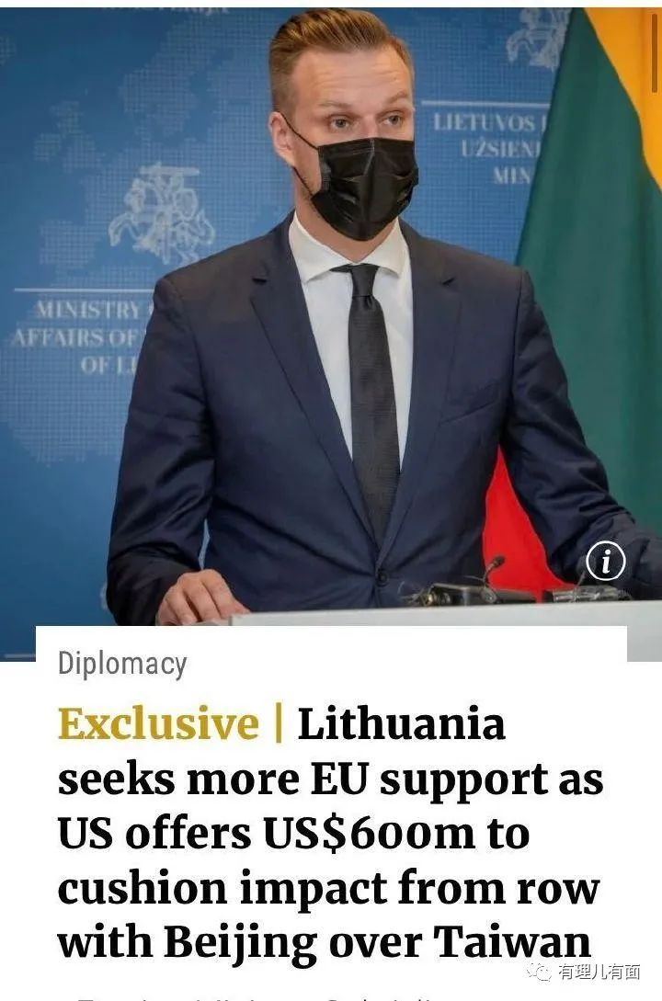

**最终难逃悲惨结局**

针对立陶宛不顾中方强烈反对和多次劝阻，执意在世界上制造“一中一台”，背弃其在两国建交公报中的政治承诺，中国政府必将采取一切必要措施，捍卫国家主权和领土完整。

今天，外交部发表声明，表示中方决定将中立两国外交关系降为代办级。

此外，选择与世界第二大经济体叫板，立陶宛所面临的损失，恐怕不是这6亿美元能够弥补的。

根据中国商务部的统计数据显示，自2015年以来，中立两国贸易额迅速增长，从13.51亿美元到21.35亿美元，五年增幅超过82%。

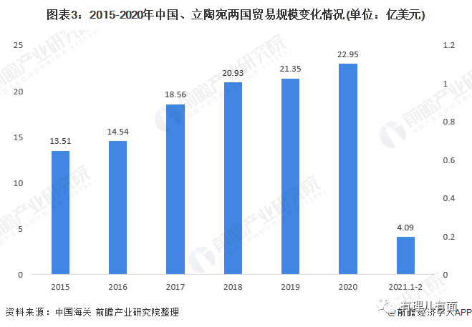

尤其是2020年，立陶宛在整体出口额、进口额均大幅度下降的情况下，与中国贸易却仍保持同比增长态势，可见中立两国贸易前景向好。

挑战中国的底线，立陶宛可能面临与中国的贸易合作停止，商品无法对华出口、来自中国的商品供应链也被切断的困难局面。

除了经济受到影响，立陶宛也可能在政治领域受到敲打，与其相隔不远的马其顿就是一个典型例子。

1997年马其顿曾在台湾当局“10亿美元经济援助”的诱惑下，与台湾建立“邦交”关系，然而几个月后，马其顿爆发内乱，政府甚至有被颠覆的风险，不得不请求联合国延长维和部队驻守马其顿的时间。1999年，联合国安理会就相关决议进行表决，被中国一票“否决”。此后马其顿国内局势升级，发展停滞，为其挑战中国底线的玩火行为付出了惨痛代价。

不知道立陶宛有没有机会再体验一下被“五常”否决的滋味？

最重要的是，立陶宛这个蕞尔小国、弹丸之地，自身实力、国际影响力都不大，无法对世界格局产生影响，自己又处在东西方国家交界处，没有独善其身的能力，只是大国博弈的一枚棋子。待其价值榨干、作用用尽之后，最终难逃被美国抛弃、沦为弃子的命运。

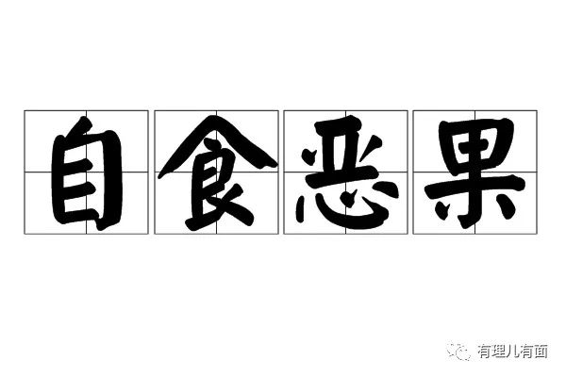

**图片来自网络**





**关注公众号：**

**有理儿有面**

**理   性｜   揭   秘｜   探   讨**







有里儿有面

**微信扫一扫赞赏作者** **赞赏**

已喜欢，对作者说句悄悄话

取消

**发送给作者**

**发送**

最多40字，当前共字

 人赞赏

上一页 1/3 下一页

长按二维码向我转账

受苹果公司新规定影响，微信 iOS 版的赞赏功能被关闭，可通过二维码转账支持公众号。

### 精选留言

用户设置不下载评论